“星闪节能”——基于openEuler_embedded的星闪低功耗视觉巡检小车及系统设计说明书

设计者：郝磊，朱佩韦，闻志伟，张若璐，周潮，纪柏清，张旺旺

指导教师：顾偲雯

（常州工学院，光电工程学院，常州，213032）

作品内容简介

“星闪节能”——基于openEuler_embedded的星闪低功耗视觉巡检小车及系统设计、openEuler是⼀个开源的、免费的、安全可靠的Linux发⾏版,由华为主导开发并持续维护。其嵌⼊式版本openEuler_embedded专⻔针对工业控制、边缘计算等应⽤场景进⾏了优化和定制,是“星闪节能”在其智能硬件中⼴泛采⽤的操作系统基础。相⽐传统的嵌⼊式Linux发⾏版,openEuler_embedded具有更加轻量级的内核、更快的启动速度、更稳定的系统运⾏以及更强⼤的实时性能。

外观设计：采用低姿态四轮箱式麦轮机器人，适合进行较低姿态的全向移动。以轻量化的蓝色集物箱为主。

硬件设计：

1. 移动模块：以自制全向麦轮底座为驱动主体，使用亚博智能STM32F103RCT6的ROS开发板；

2. 星闪模块：BE25，星闪是2022年华为公司推出，这种低功耗模块，在国外高新技术的控制下，给出较差引导——开源组织运用外部公司的倾压，又对中国的产品授权，是违背开源精神的。对此华为公司自主研发了一种星闪技术，并有发布会级别的保密性，但处于研发的局面，星闪技术悄悄应用在matebook（240m Wi-Fi技术），华为Freelise等产品上以及相关技术。星闪技术由华为子公司海思进行研发与使用，具有不可替代性与独立自主使用的特点。作为全新的技术，对称蓝牙，WiFe，极具创意，也极具挑战；

3. 视觉模块：RA8 MCU 开发板，openMV；

4. 上位机 imx 8 烧录 openEuler_embedded 镜像。

1 研制背景及意义

智能巡检机器人是特种机器人的一种，是指用于替代人工对设备进行检查和维护的机器人，主要应用于电力、石化、煤矿等场景，近年来随着机器人领域的高速发展，加之愈来愈严峻的人口老龄化和劳动力短缺的问题，以及企业对于安全生产的重视程度的加深，国家投资重点从“基础建设”向“运维”转变，智能巡检机器人的发展状况与前景成为了热点问题。

中国电力行业发展迅速，尤其是近几年特高压项目的建设推动电力行业高速发展，如今电网规模居世界首位。电力人工巡检存在高风险、低可靠性和受环境影响大等限制，因此国家电网和南方电网大力建设智能电网，并注重设备巡检的智能化改造。电力智能巡检与人工巡检相比能够大幅节省成本，具有全天候、客观准确和巡检范围广的特点。随着电网设施的规模的扩大以及智能电网建设的推进，预计2026年电力智能巡检机器人市场规模将达90.2亿元。化行业工作环境危险性较高，而高危环境给人工巡检带来较大的挑战，同时人工巡检成本高，是智能巡检成本的2.5倍，而机器巡检能够极大地提高巡检的准确度和全面性，预计2026年石化行业智能巡检机器人的市场规模将近23亿元。由于煤炭生产结构的转变，中国煤矿数量从2017年的6,794座下滑至2021年的4,500座，为使得更多煤矿智能化建设取得成效，进程加快，多种类型的煤矿机器人得到应用。由于煤矿危险性高的特性，智能巡检机器人的需求增多，预计未来5年渗透率快速提升，2026年为57.8%；假设每座煤矿所需的巡检机器人为2台，每台单价为160万元，且未来5年按照每年2%的速度下降；由此计算出2026年中国煤矿智能巡检机器人市场规模将达9.7亿元，年复合增长率为31.5%。

据调研，从节约成本的角度，每台巡检机器人相当于6个巡检人员。每个变电站平均巡检人员数量4人，配置巡检机器人后每个变电站只需保留一人，每个巡检机器人服务两个变电站计算，则每台巡检机器人可节约巡检人员6人。国家统计局数据显示，2017年电力、煤气及水的生产和供应业就业人员平均工资约为9万元/年。考虑到电力巡检人员属于一线人员，我们假设其平均工资为6万元/年，则每台巡检机器人每年节约人员工资36万元，以每台变电站巡检机器人80~110万元采购成本计算，3年左右即可收回成本。

|  |  |
| --- | --- |
| 替代意义 | 具体说明 |
| 满足人员缺口 | 以国网南京公司为例，目前公司变电站、配电站房计划巡检用工人数700-900人，而现有巡检人员200人，员工缺口500人以上。 |
| 做到成本控制 | 在传统巡检模式下，流动巡检中，每次巡检至少派出一名驾驶员和两名运行人员；固定巡检中，每个变电站需要巡检人员2-4人；而智能巡检机器人可减少三分之二的人员编制，在社会用工成本高企的时期，机器人巡检可有效控制人工成本。 |
| 提升巡检时间 | 可辅助或替代人工实现24小时不间断巡视，且不受恶劣天气影响。 |
| 效率提升 | 以500千伏变电站为例，以往人工每两天开展一次例行巡视，配置机器人后半天即可巡检一次，巡检频度提高3倍，工作量下降71.4%。 |
| 保障人员安全 | 由于电网系统变电和配电环节有大量重复且危险性高的工作，工作环境恶劣，用机器人替代人工巡检，可有效保障电力人员安全。 |
| 专业性提升 | 传统模式下，工作人员在进行巡检时需携带PDA、表格记录本、作业指导书平板电脑、望远镜、红外成像仪等大量沉重工器具，劳动强度大、耗时多，且人工抄录数据无法及时进行数据对比分析、时效性低；而智能巡检机器人集成可见光高清摄像头、红外热像仪、气体分析仪等，可即时对传感器数据进行分析并预测危险，使目标设备故障率降低38%，同时可运用大数据平台对采集数据进行历史比对和分析，有助于电网系统对电网资产进行更为详尽和科学的数据分析。 |

表1 变电站、配电站房机器巡检替代人工巡检的意义

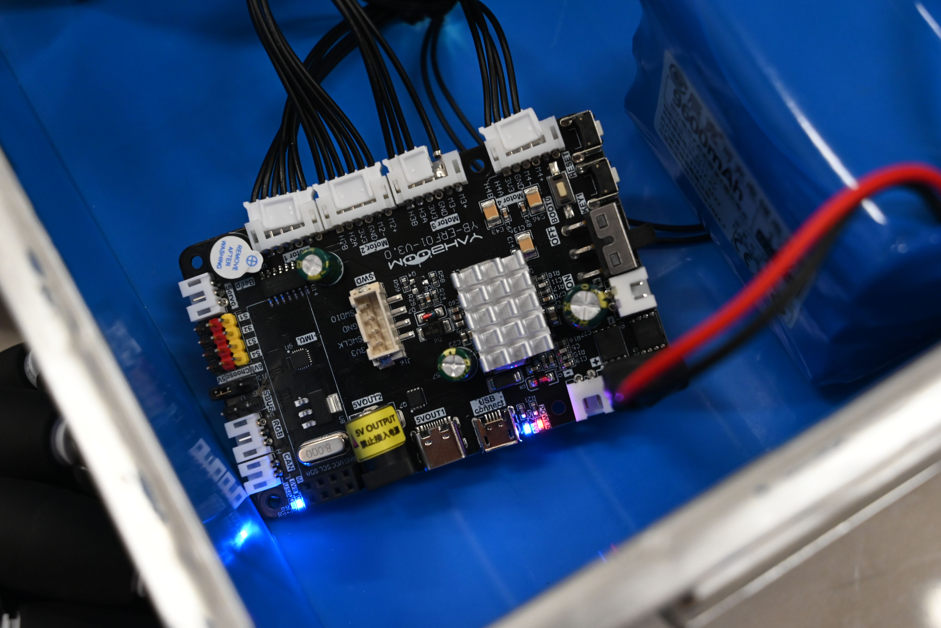

2 设计方案

2.1 系统设计

2.1.1.充放模块流程图

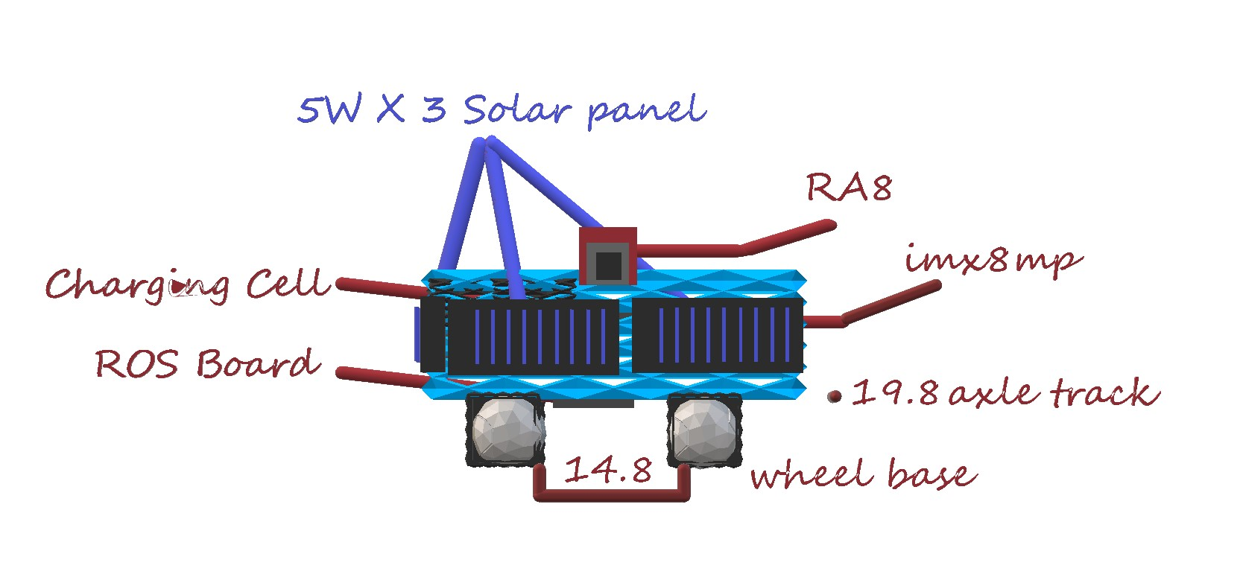

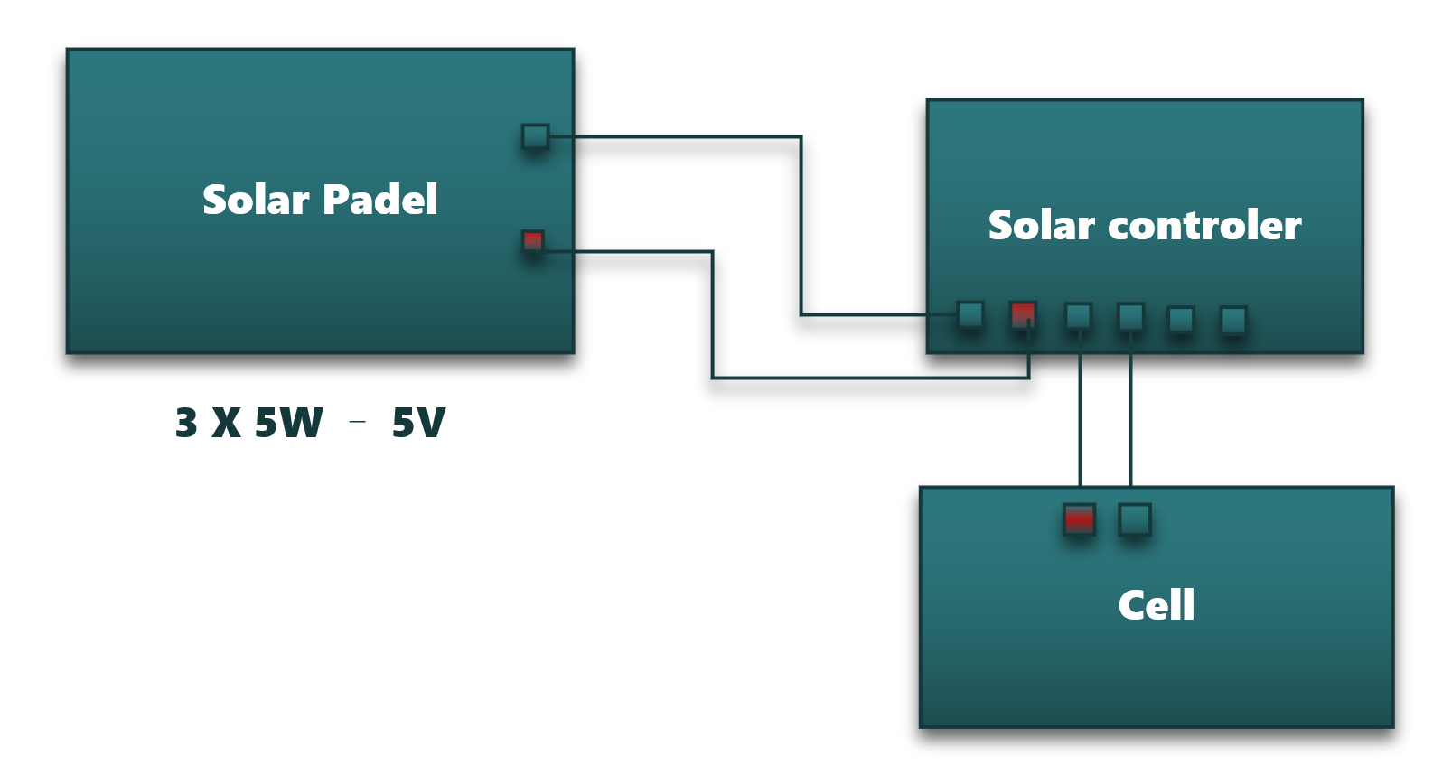2.2 机械部分

使用Blender建模，进行上位机软件的开发。使用 Unity / 3D 画图进行机械设计，机械绑定已在三维软件中标注。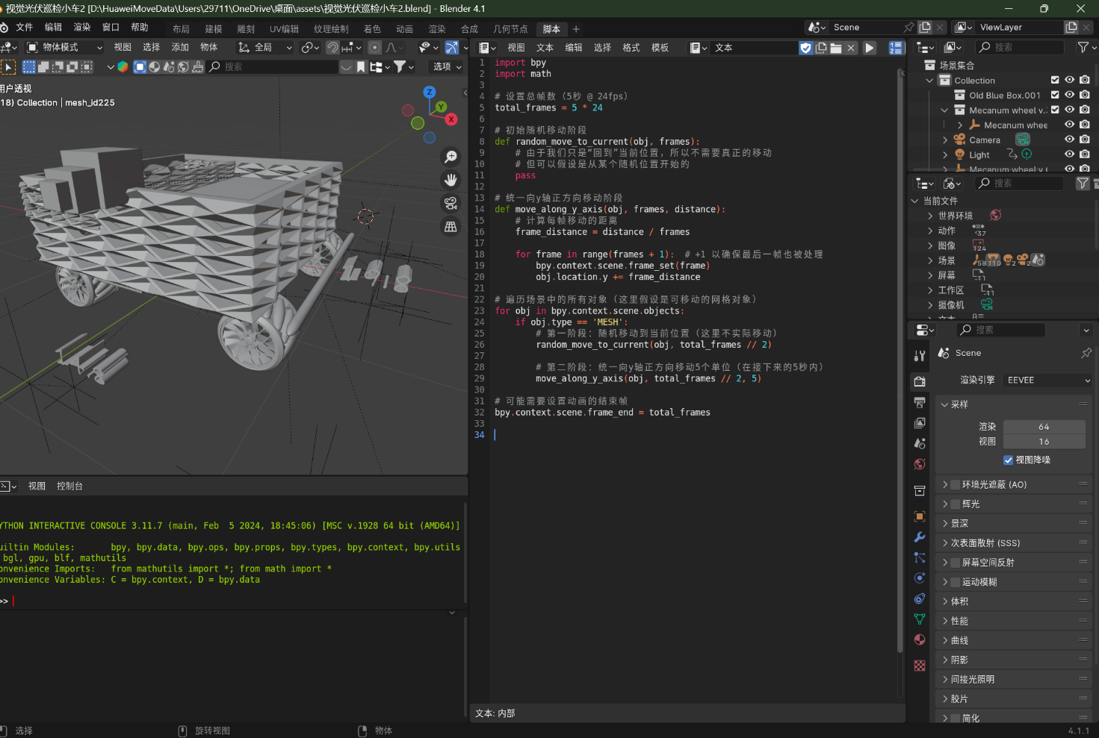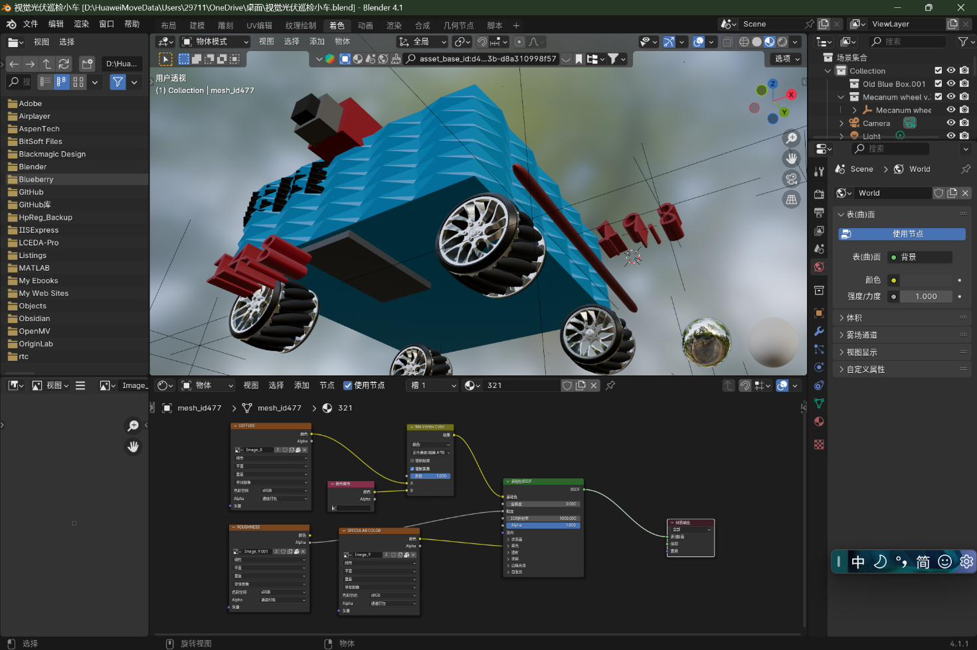

3 理论设计计算

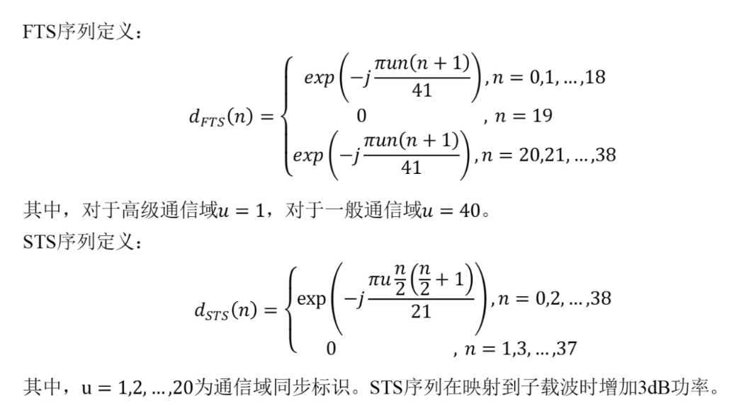

我们做了横向的对比测试，测试结果如下：

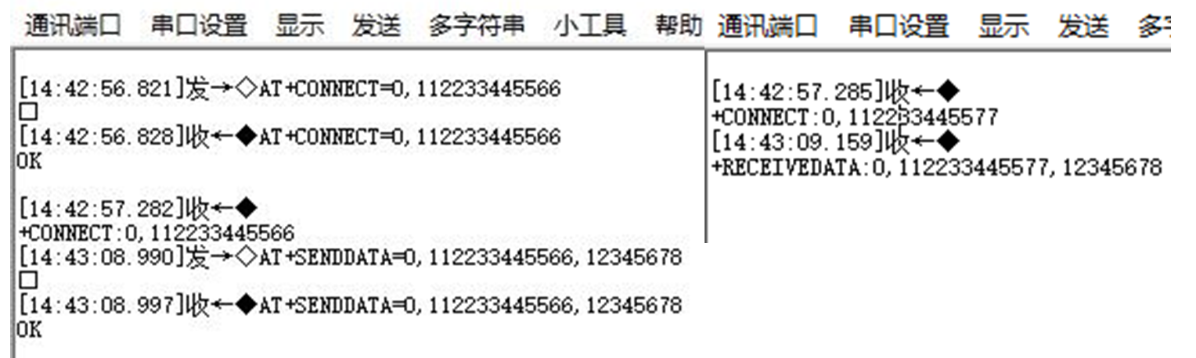

我们使用两块 BE25 星闪透传模块，时延透传AT指令我们在封装好的SDK中，使用

架构协议为SLE，我们这两块透传模块使用了星闪的基本指令集，其中星闪EB25中集成了Wifi、蓝牙、BLE功能，每一步都需要具体驱动的移植。

4 工作原理及性能分析

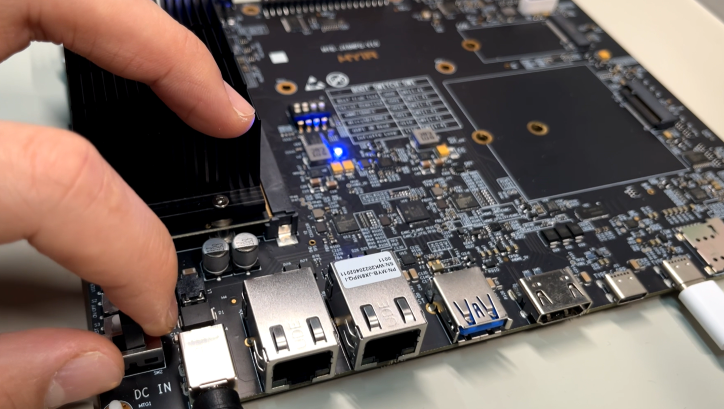4.1上位机NXP-IMX8 的设计思路

采用Yocto构建基于Linux5.10内核的openEuler操作系统，具有高稳定性、定制化以及相关的Bitbake工具构建。

5 创新点及应用

运用“星闪”技术突破WiFi信号抗干扰能力弱的缺点，强安全性。

参考文献

1. 星闪1.0空口技术评估报告
2. 星闪网安白皮书